Lotul nr.1
Necesarul de mobilier în secții și laboratorul bacteriologic
Caiet de sarcini
Schițe

Nr.  d/o | Denumirea mobilierului | Cant-itate | Specificația tehnică deplină solicitată  (locul amplasării mobilierului) | Schița | Valoarea estimată fără TVA
 |  |  | Lotul nr.1 poz.1.85-1.122
2 | 1.85 Dulap pentru materiale parafarmaceutice  900x455x2000  (Secția Neurorecuperare) | 1 buc | Dulap 900x455x2000 materiale parafarmaceutice cu 2 uși cu minere cromate cu lacăt, cu polița sus mare, pe toata lațimea, din două sectii cu patru polițe fiecare. Este dotat cu lacata, minere cromate. Dulapul este execuat din PAL melaminat Egger 18mm, PFL alb 4mm, ABS 2,0mm si 0,5mm, pe picioare metalice reglabile 100mm, rezistente la sarcină mare.  Culoarea la alegerea autorității contractante (similar nuanțelor existente deja în secție). | 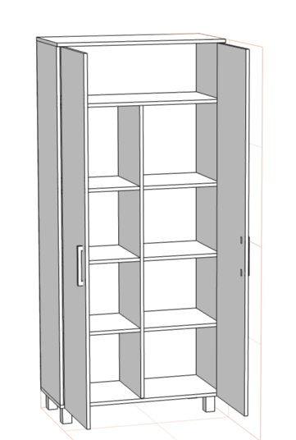 | 3000
2 | 1.86 Dulap pentru materiale parafarmaceutice  800x540x1900  (Secția Neurorecuperare) | 1 buc | Dulap 800x540x1900 pentru materiale parafarmaceutice cu două uși, cu polița sus mare, pe toata lațimea, din două secții cu patru polițe mobile fiecare cu posibilitate de schimbare a poziției poliței cu circa 15 cm fiecare. Este dotat cu mînere cromate. Dulapul este execuat din PAL melaminat Egger 18mm, PFL alb 4mm, ABS 2,0mm și 0,5mm, pe picioare metalice reglabile 100 mm, rezistente la sarcină mare.  Culoarea la alegerea autorității contractante (similar nuanțelor existente deja în secție). |  | 3000
2 | 1.87 Dulap (penal deschis ) pentru depozitare lingerie 1000x420x2000  (Secția Neurorecuperare) | 3 buc | Dulap 1000x420x2000 pentru depozitare lingerie cu 4 polite. Dulapul este executat din PAL melaminat Egger 18mm, PFL alb 4mm, ABS 2,0mm și 0,5mm, picioare metalice reglabile 100mm, rezistente la sarcină mare.  Culoarea la alegerea autorității contractante (similar nuanțelor existente deja în secție). | 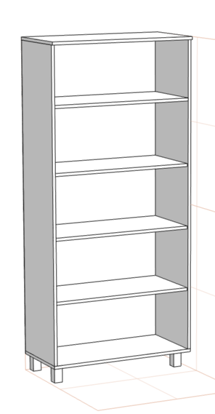 | 6000
2 | 1.88 Dulap combinat cu anexă separată deasupra  (Cabinet ) | 1 buc | Dulap combinat p/u haine cu polițe 850x600x1800, completat deasupra cu un dulap separat 850x600x600 cu o poliță. Dulapul de bază are două despărțituri: o parte pentru haine cu două polițe sus și jos si cu țeavă D25 pentru umerașe; și altă parte pentru obiecte cu patru polițe  Dulapul este execuat din PAL melaminat 18mm Egger PFL alb 4mm, ABS 2,0mm și 0,5mm, picioare metalice reglabile 100mm, rezistente la sarcină mare.  Culoarea la alegerea autorității contractante (similar nuanțelor existente deja în cabinet). | 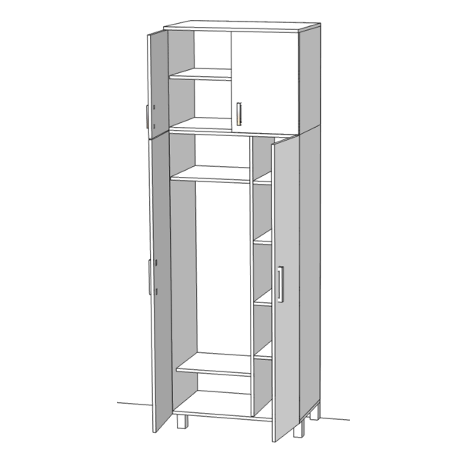 | 5000
2 | 1.89 Tumba cu lavoar din inox pentru sală de operație  Sala de operație Ginecologie | 1 buc | Tumba 1350x600x850 cu trei uși cu mînere cromate este dotată cu două chiuvete adînci separate din inox fiecare cu amestecător (baterie) medical cu manivelă lungă și sifon separat, suprafață pentru uscat.  Materiale: 2 chiuvete separate cu dimensiunile 400x400x300 din inox, fiecare cu amestecător chirurgical separat.  Tumba este executată din PAL melaminat Egger 18 mm prelucrat cu cant 2,0mm și 0,5mm, Blat rezistent la reagenți 38 mm prelucrat cu cant 40x2.0mm, PFL alb 4mm, pe piciore reglabile la 100mm rezistente la sarcină mare.  Culoarea la alegerea autorității contractante. | 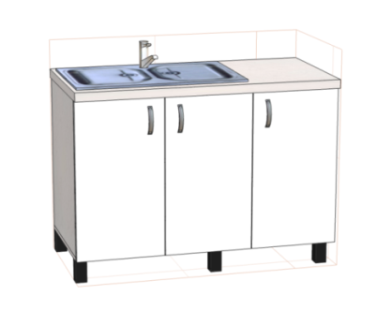 | 7000
2 | 1.90 Dulap pentru inventar medical  Sala de operație din Ginecologie | 1 buc | Dulap 600x400x2300 p/u inventar medical cu 1 ușă cu minere cromate cu lacăt, cu 6 polițe. Dulapul este executat din PAL melaminat Egger 18mm prelucrat cu cant 2,0 și 0,5mm, PFL alb 4mm, pe picioare metalice reglabile 100mm, rezistente la sarcină mare.  Culoarea la alegerea autorității contractante. | 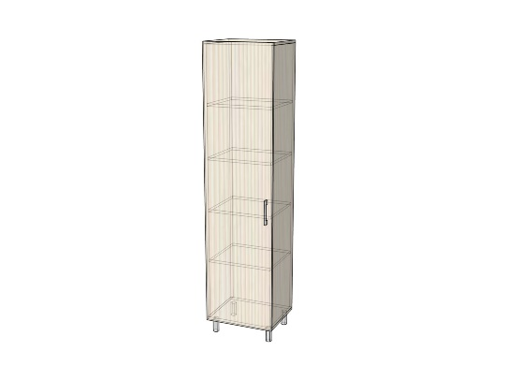 | 2500
2 | 1.91 Stilaj pe carcasa de metal  Serviciul bioingineri | 3 buc | Stilaj pe carcasa de metal amplasat deasupra mesei de lucru și fixat de perete  Dimensiuni: 1700x300x1020 mm. (Construcție individuală) dimensiunele orientative, necesită măsuri la fața locului).  Material: Rafturi și plăci de protecție din PAL melaminat echivalent Egger, gr.18 mm; corpul prelucrat cu cant ABS de 0,5 mm / 2 mm. Spatele din PFL alb 4mm. Carcasa din bară metalică 25x25mm, acoperită cu vopsea în câmp electrostatic. | 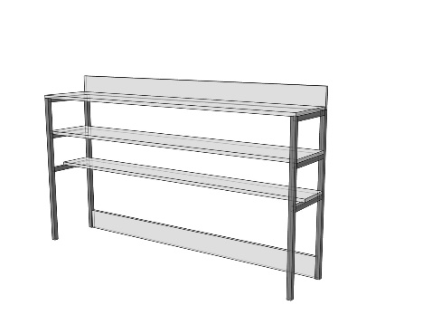 | 8400
2 | 1.92 Masă de birou cu tumbă cu 3 sertare  Serviciul bioingineri | 2 buc | Dimensiuni: Masă de birou: 1200x700x750 mm.  Tumbă: 400x450x600 mm pe rotile cu lăcată la primul sertar.  Material: PAL melaminat echivalent Egger, gr.18 mm; canturile prelucrate cu ABS de 0,5 / 2 mm; PFL – alb.  Noptieră cu 3 sertare - unul prevăzut cu lacăt; glisiere cu bile; mânere metalice; rotile h-50 mm. | 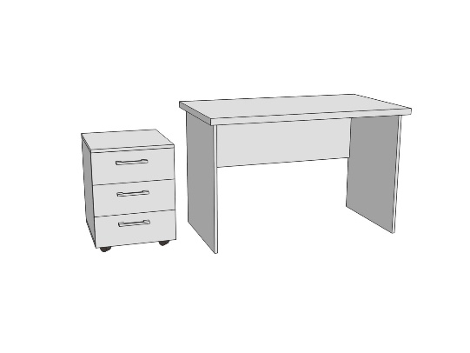 | 6600
2 | 1.93 Tumbă cu chiuvetă  Serviciul bioingineri | 1 buc | Dimensiuni: 800x600x860 mm.  Material: PAL melaminat echivalent Egger, gr.18 mm; corpul prelucrat cu cant ABS de 0,5 mm și fronturile cu cant de 2 mm. Topul din blat de bucătărie.  Feronerie: balamale cu închidere lentă, mânere metalice; picioare metalice h-100 mm, reglabile.  Chiuvetă din inox L – 720mm cu scurgător, grosimea de 0,8mm, adîncimea de 300 mm. | 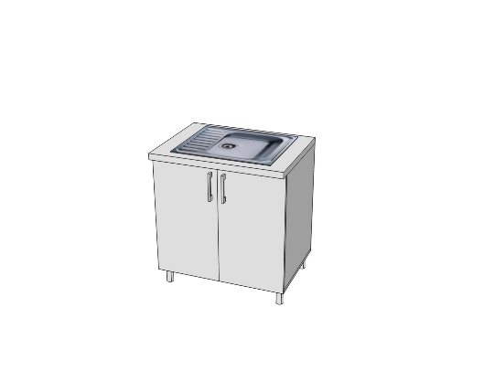 | 3800
2 | 1.94 Dulap  (Ecografie) | 2 buc | Dimensiuni: 500x420x2070 mm.  Material: PAL melaminat echivalent Egger, gr.18 mm; corpul prelucrat cu cant ABS de 0,5 mm și fronturile cu cant de 2 mm; PFL – alb.  Feronerie: balamale cu închidere lentă; mânere metalice; picioare metalice h-100 mm, reglabile. |  | 4000
2 | 1.95 Dulap pentru depozitare  ( Endoscopie:  Depozit:) | 1 buc | Dimensiuni: 1500x550x2700 mm.  Material: PAL melaminat echivalent Egger, gr.18 mm; corpul prelucrat cu cant ABS de 0,5 mm și la fasadă de 2 mm; PFL – alb.  Feronerie: balamale cu închidere lentă; mânere metalice; picioare h-100 mm, reglabile, rezistente la greutate. | 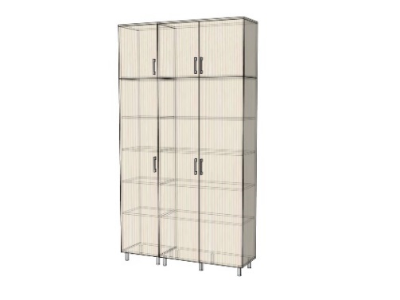 | 7000
2 | 1.96 Birou de lucru  ( Endoscopie:  Depozit:) | 1 set | Dimensiuni: Birou: 1400x700x750 mm; Anexă: 700x350x750 mm; Tumbă: 400x450x600 mm.  Material: PAL melaminat echivalent Egger, gr. 18 mm, topul și lateralele gr. 36mm; canturile prelucrate cu ABS de 0,5 / 2 mm.  Noptiera să fie cu 3 sertare și să poată fi amplasată atât în dreapta cât și în stânga; PFL – alb.  Feronerie: glisiere cu bile; mânere metalice; lacăt; rotile – h-50 mm. | 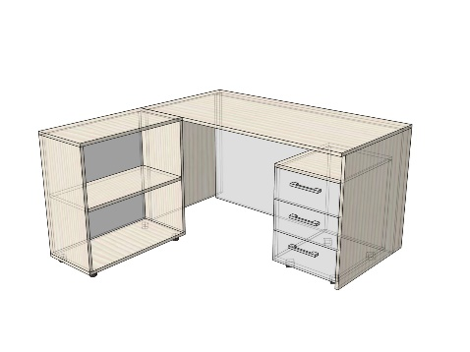 | 4500
2 | 1.98 Masă de bucătărie  (Endoscopie) | 1 buc | Dimensiuni:1100x600x750 mm.  Material: Carcasă metallică; topul din blat de bucătărie 38mm. | 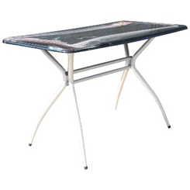 | 2000
2 | 1.99 Tumbă  (Endoscopie) | 1 buc | Dimensiuni:450x500x750 mm.  Material: PAL melaminat echivalent Egger, gr.18 mm; corpul prelucrat cu cant ABS de 0,5 mm și fronturile cu cant de 2 mm; PFL – alb.  Feronerie: balamale cu închidere lentă; glisiere cu bile; mânere metalice; picioare metalice h-100 mm, reglabile. | 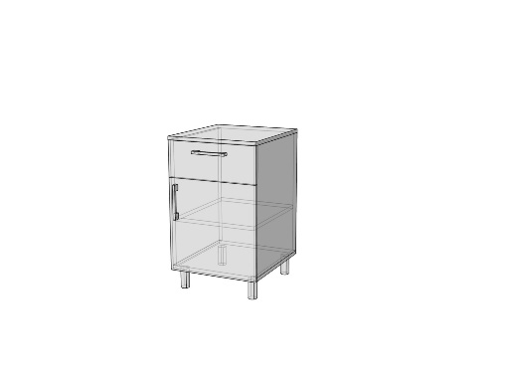 | 1400
2 | 1.100 Dulap de perete  Sterilizare et.2 | 1 buc | Dimensiuni: 900x600x300 mm.  Material: Din PAL melaminat tip Egger similar cu gr18 mm prelucrat cu ABS 0,5mm  Cu fixatoare de perete din metal, rezistente la sarcină mare.  Culoarea la alegerea autorității contractante. | 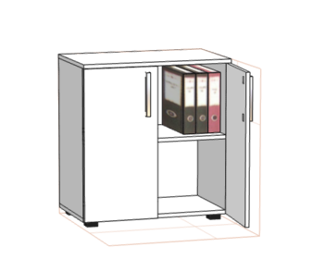 | 1500
2 | 1.101 Dulap combinat  Sterilizare et.2 | 1 buc | Dulap Combinat 900x440x2250 p/u haine. Dulapul cu trei despărțituri: Una cu două polițe sus și jos și cu țeavă D25 pentru umerașe; cealaltă cu patru polițe pentru obiecte și a treia de sus cu o poliță. Ușile cu lăcăți.  Dulapul este execuat din PAL melaminat Egger 18mm, PFL 4mm, pe picioare metalice reglabile 100mm, rezistente la sarcină mare.  Culoarea la alegerea autorității contractante. | 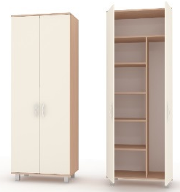 | 3000
2 | 1.102 Masă de birou cu tumbă cu 3 sertare  Sterilizare et.2 | 1 buc | Dimensiuni: Masă de birou: 1600x630x750 mm.  Tumbă: 500x400x600 mm.  Material: PAL melaminat echivalent Egger, gr.18 mm; canturile prelucrate cu ABS de 0,5 / 2 mm; PFL – alb.  Tumba cu 3 sertare - unul prevăzut cu lacăt; glisiere cu bile; mînere metalice; rotile h-50 mm. |  | 2800
2 | 1.103 Masă de birou cu tumbă cu 3 sertare  Cabinet Fizioterapie (inclusiv de inhalare) | 4 buc | Dimensiuni: Masă de birou: 1200x700x750 mm.  Tumbă: 400x450x600 mm.  Material: PAL melaminat echivalent Egger, gr.18 mm; canturile prelucrate cu ABS de 0,5 / 2 mm; PFL – alb.  Tumba cu 3 sertare - unul prevăzut cu lacăt; glisiere cu bile; mînere metalice; rotile h-50 mm. |  | 9600
2 | 1.104 Tumba support  Cabinet Fizioterapie (inclusiv de inhalare) | 10 buc | Tumbă 450x450x750 mm realizată din PAL melaminat tip Egger sau similar cu gr. 18mm, prelucrat cu ABS 2mm si 0,5mm. Dotată cu polite și usi din PAL melaminat tip Egger sau similar cu gr.18mm, cu balamalele cu închidere lentă, mânere metalice, picioare pe rotile h-50 mm. (culoarea va fi aleasă de către beneficiar) | 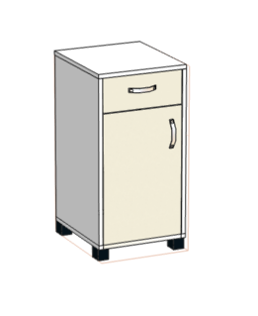 | 10000
2 | 1.105 Masă de birou cu anexă  (SDF) (et.2, Blocul chirurgical) Asistenta superioară de la Radiografie | 1 buc | Dimensiuni:  Birou – 1500x650x760 mm;  Anexa frontală – 800x500 mm, pe picior metalic;  Tumbă – 400x450x650 mm, cu 3 sertare, pe rotile, cu lacăt, mecanisme de glisare cu bile cu închidere lentă, mânere metalice;  Tumbă anexă – 700x380x700 mm, pe piciorușe reglabile – 30 mm;  Material: PAL melaminat Egger sau echivalent, gr.18 mm, prelucrat cu cant ABS 0,5 / 2 mm;  Culoare: la alegerea beneficiarului.  Cu ieșirea la fața locului pentru luarea măsurilor. | 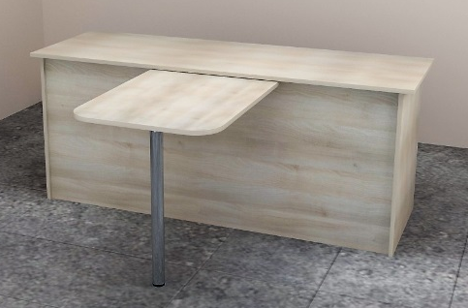 | 4500
2 | 1.106 Dulap pentru laborator cu 2 uși din sticlă  (SDF) (et.2, Blocul chirurgical) Cabinetul nr.2 la Tomografie | 2 buc | Dimensiuni: 800x420x2100 mm;  Material: PAL melaminat Egger sau echivalent, gr.18 mm, prelucrat cu cant ABS 0,5 / 2 mm, PFL alb;  Dulapul are 2 uși din sticlă (sus) de 5 mm și 2 uși din PAL melaminat (jos); Ușile dotate cu lacăt, balamale cu închidere lentă, mânere din metal și picioare reglabile;  Culoare: la alegerea beneficiarului.  Cu ieșirea la fața locului pentru luarea măsurilor. | 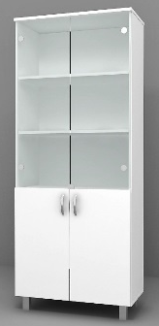 | 5600
2 | 1.108 Birou de lucru  (SDF) (et.2, Blocul chirurgical) Cabinetul nr.3 la Tomografie | 2 buc | Dimensiuni: 1500x650x750 mm;  Material: PAL melaminat Egger sau echivalent, gr.18 mm, prelucrat cu cant ABS 0,5 / 2 mm;  Masa să fie pe piciorușe antiderapante, trecere de cablu;  Culoare: la alegerea beneficiarului.  Cu ieșirea la fața locului pentru luarea măsurilor. | 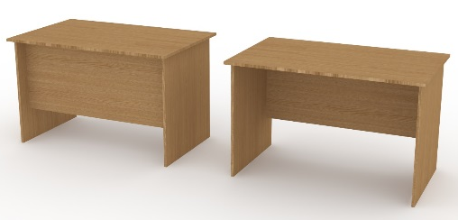 | 3400
2 | 1.109 Tumbă pentru documente (SDF) (et.2, Blocul chirurgical) Cabinetul nr.3 la Tomografie | 1 buc | Dimensiuni: 700x600x520 mm;  Material: PAL melaminat Egger sau echivalent, gr.18 mm, prelucrat cu cant ABS 0,5 / 2 mm, PFL alb;  Tumba să fie pe picioare reglabile, balama cu închidere lentă, mânere metalice;  Culoare: la alegerea beneficiarului.  Cu ieșirea la fața locului pentru luarea măsurilor. | 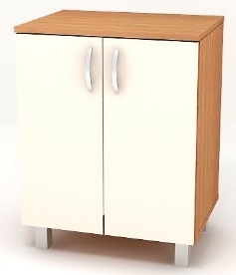 | 1500
2 | 1.110 Birou de lucru  (SDF) (et.2, Blocul chirurgical) Cabinetul nr.3 la Tomografie | 1 buc | Dimensiuni: 1700x650x750 mm;  Material: PAL melaminat Egger sau echivalent, gr.18 mm, prelucrat cu cant ABS 0,5 / 2 mm;  Masa să fie pe piciorușe antiderapante, trecere de cablu;  Culoare: la alegerea beneficiarului.  Cu ieșirea la fața locului pentru luarea măsurilor. |  | 1800
2 | 1.111 Stelaj cu polițe în nișă  (SDF) (et.2, Blocul chirurgical) Cabinetul nr.3 la Tomografie | 1 buc | Dimensiuni: 1430x300x1200 mm;  Material: PAL melaminat Egger sau echivalent, gr.18 mm, prelucrat cu cant ABS 0,5 / 2 mm, PFL alb;  Stelajul să fie cu polițe, divizat în 2 secții;  Culoare: la alegerea beneficiarului;  Cu ieșirea la fața locului pentru luarea măsurilor. | 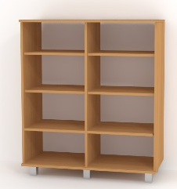 | 4000
2 | 1.112 Tumbă pentru casete  (SDF) (et.2, Blocul chirurgical) Cabinetul nr.3 la Tomografie | 1 buc | Dimensiuni: 650x450x800 mm;  Material: PAL melaminat Egger sau echivalent, gr.18 mm, prelucrat cu cant ABS 0,5 / 2 mm;  Tumba să fie sus cu 10 despărțituri semiovale pentru casete și jos cu polițe, pe piciorușe reglabile;  Culoare: la alegerea beneficiarului;  Cu ieșirea la fața locului pentru luarea măsurilor. | 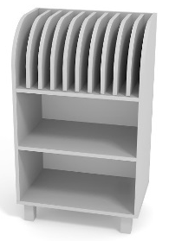 | 2500
2 | 1.113 Dulap cu 3 secții pentru haine  (SDF) (et.2, Blocul chirurgical) Cabinetul nr.3 la Tomografie | 3 buc | Dimensiuni: 1220x540x2100 mm;  Material: PAL melaminat Egger sau echivalent, gr.18 mm, prelucrat cu cant ABS 0,5 / 2 mm, PFL alb;  Dulapul este cu 3 secții, fiecare cu 2 polițe și bară pentru haine, pe piciorușe reglabile H-100 mm, mânere metalice, balamale cu închidere lentă, lacăt, găuri pentru ventilare cu elemenete din plastic;  Culoare: la alegerea beneficiarului;  Cu ieșirea la fața locului pentru luarea măsurilor. | 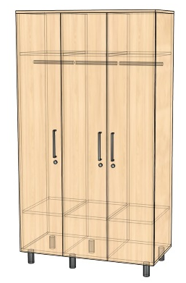 | 13500
 |  |  | Cabinetul șef Departament terapie
2 | 1.114 Birou de lucru cu tumbă pe rotile, cu anexă, tumbă pentru documente (SDF) (et.2, Blocul chirurgical) Cabinetul șef Departament terapie | 1 buc | Dimensiuni:  Birou cu top dublu – 1600x700x750 mm;  Anexa frontală – 800x500 mm;  Tumbă – 400x450x650 mm, cu 3 sertare, pe rotile, cu lacăt, mecanisme de glisare cu bile cu închidere lentă, mânere metalice;  Tumbă anexă – 800x380x750 mm, pe piciorușe reglabile – 30 mm;  Material: PAL melaminat Egger sau echivalent, gr.18 mm, prelucrat cu cant ABS 0,5 / 2 mm;  Culoare: la alegerea beneficiarului.  Cu ieșirea la fața locului pentru luarea măsurilor. | 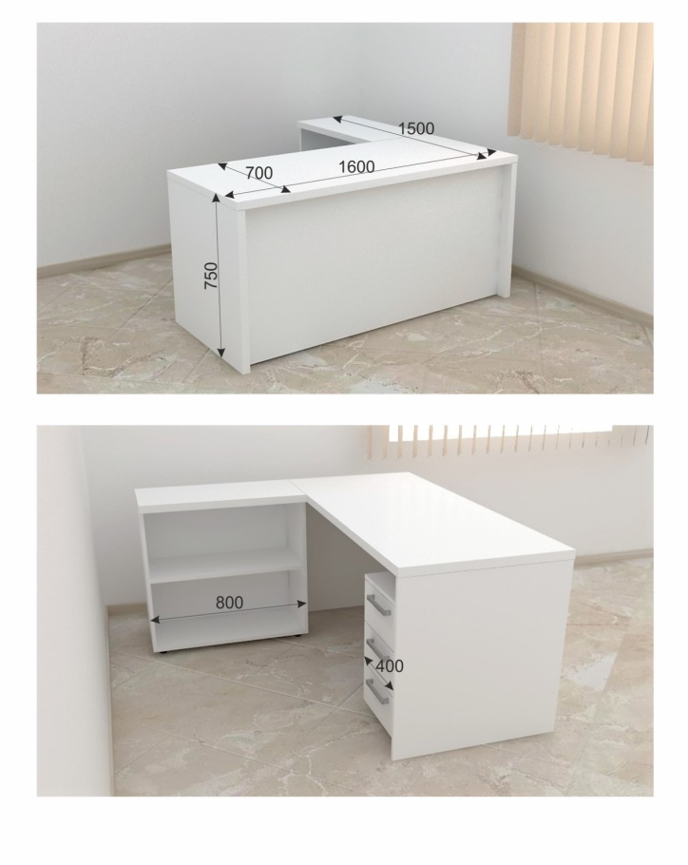 | 4500
 |  |  |  |  | Sectorul de vestiar destinat asistentelor medicale și infermierelor din cadrul Blocului operator
2 | 1.115 Dulap pentru haine dublu (SDF) (et.2, Blocul chirurgical) Sectorul de vestiar destinat asistentelor medicale și infermierelor din cadrul Blocului operator | 41 buc |  | Dulap pentru haine 700x520x2000 cu două secții și două polițe, bară- support pentru umerașe.  PAL melaminat tip Egger similar cu gr18 mm prelucrat cu ABS 0,5mm  Cu piciore reglabile 30mm.  Ușile cu lăcăți trainice sigure.  Dulap 600x500x2100 pentru schimb haina este împarțit în două secții, din care fiecare se inchide cu lăcată.  Material: PAL melaminat 18mm Egger, PFL 4mm, cant ABS 2,0 si ABS 0,5mm.  Cu picioare metalice reglabile 100mm, rezistente la sarcină mare.  Culoarea la alegerea autorității contractante. |  | 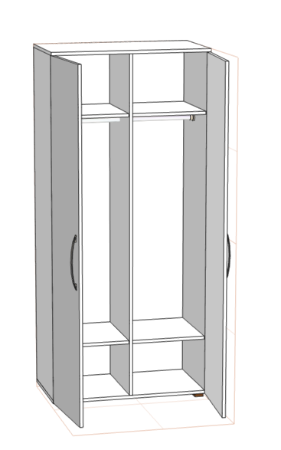 | 123000
2 | 1.116 Bucătărie (SDF) (et.2, Blocul chirurgical) Sectorul de vestiar destinat asistentelor medicale și infermierelor din cadrul Blocului operator | 1 |  | Bucătărie cu lățimea de 1200 mm care constă din:  – 2 dulapuri sus cu 3 polițe și ușițe (2 dulaprui x 60 lățimea x 300 adîngimea x 80 înălțimea);  – 2 dulapuri din care unul cu uși deasupra cu chiuvetă dublă și al doilea dulap cu 3 sertare; deasupra acoperite cu blat pentru mobilă bucătărie pe picioare din metal cu spațiu liber desubt;  – Chiuvetă dublă inox cu baterie și sifon |  | 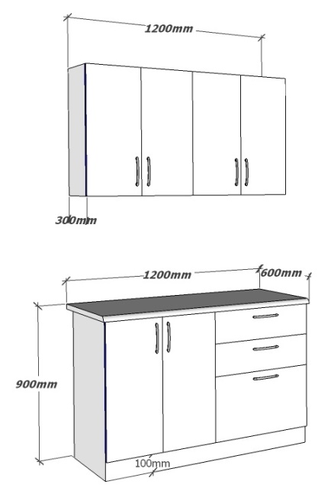 | 10000
2 | 1.117 Masă simpla de bucătărie (SDF) (et.2, Blocul chirurgical) Sectorul de vestiar destinat asistentelor medicale și infermierelor din cadrul Blocului operator | 1 buc |  | Masă de bucătărie 1400 x 800 x 750 cu carcas metalic.  Blat 38mm ABS 40x2,0 |  | 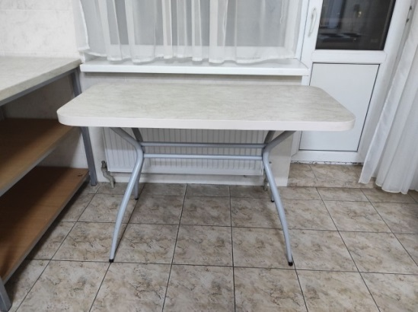 | 2000
 |  |  |  | Sectorul de vestiar destinat anestiziologilor din cadrul Blocului operator
2 | 1.119 Dulap pentru haine dublu (SDF) (et.2, Blocul chirurgical) Sectorul de vestiar destinat anestiziologilor din cadrul Blocului operator | 22 buc |  | Dulap pentru haine 700x520x2000 cu două secții și două polițe, bară- support pentru umerașe.  PAL melaminat tip Egger similar cu gr18 mm prelucrat cu ABS 0,5mm  Cu piciore reglabile 30mm.  Ușile cu lăcăți trainice sigure. |  |  | 3000
2 | 1.120 Bucătărie (SDF) (et.2, Blocul chirurgical) Sectorul de vestiar destinat anestiziologilor din cadrul Blocului operator | 1 |  | Bucătărie cu lățimea de 1200 mm care constă din:  – 2 dulapuri sus cu 3 polițe și ușițe (2 dulaprui x 60 lățimea x 300 adîngimea x 80 înălțimea);  – 2 dulapuri din care unul cu uși deasupra cu chiuvetă dublă și al doilea dulap cu 3 sertare; deasupra acoperite cu blat pentru mobilă bucătărie pe picioare din metal cu spațiu liber desubt;  – Chiuvetă dublă inox cu baterie și sifon |  | 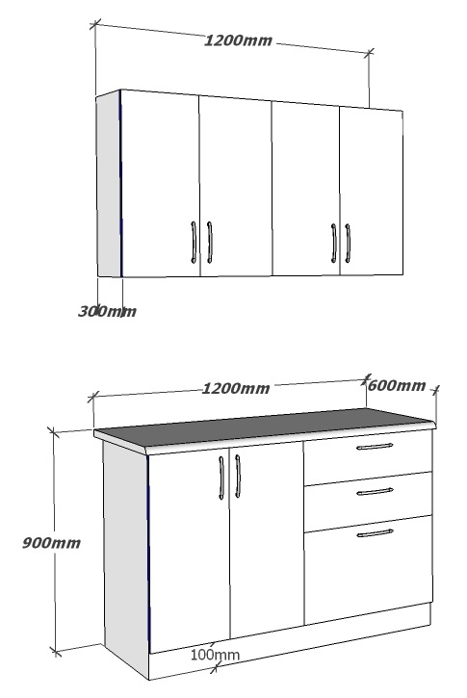 | 10000
2 | 1.121 Masă simpla de bucătărie (SDF) (et.2, Blocul chirurgical) Sectorul de vestiar destinat anestiziologilor din cadrul Blocului operator | 1 buc |  | Masă de bucătărie 1400 x 800 x 750 cu carcas metalic.  Blat 38mm ABS 40x2,0 |  |  | 2000

